Домашнее задание для 4 ДОП, от 27.02.26.
Подготовка к итоговому зачету по сольфеджио
27.03. / 3.04. - пробный итоговый зачёт.
- М. И. Глинка «Жаворонок» (разбор)
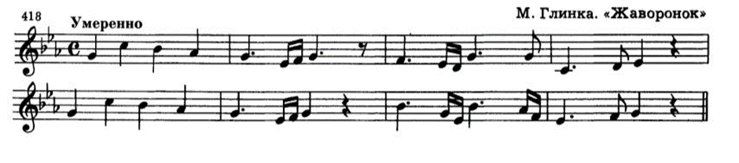
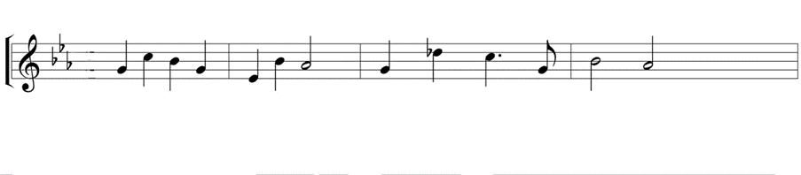
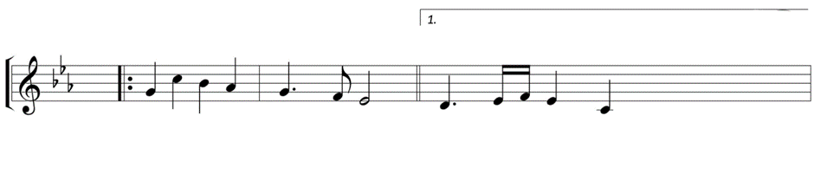
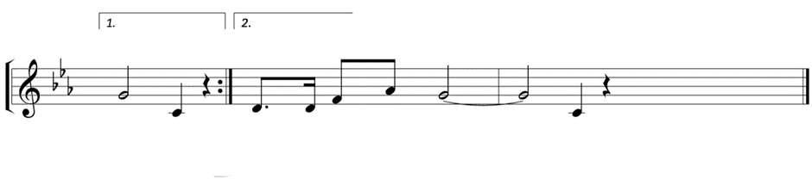
- Подпишите счёт каждой нотой в размере 4/4, вспомните как мы делали на уроке;
- Прохлопайте ритм с ровным счётом в размере 4/4 (раз и, два и, три и, четыре и), либо тактируйте ручкой или карандашом.

- Билет № 7.
Достроить самостоятельно все три письменных задания из билета.
